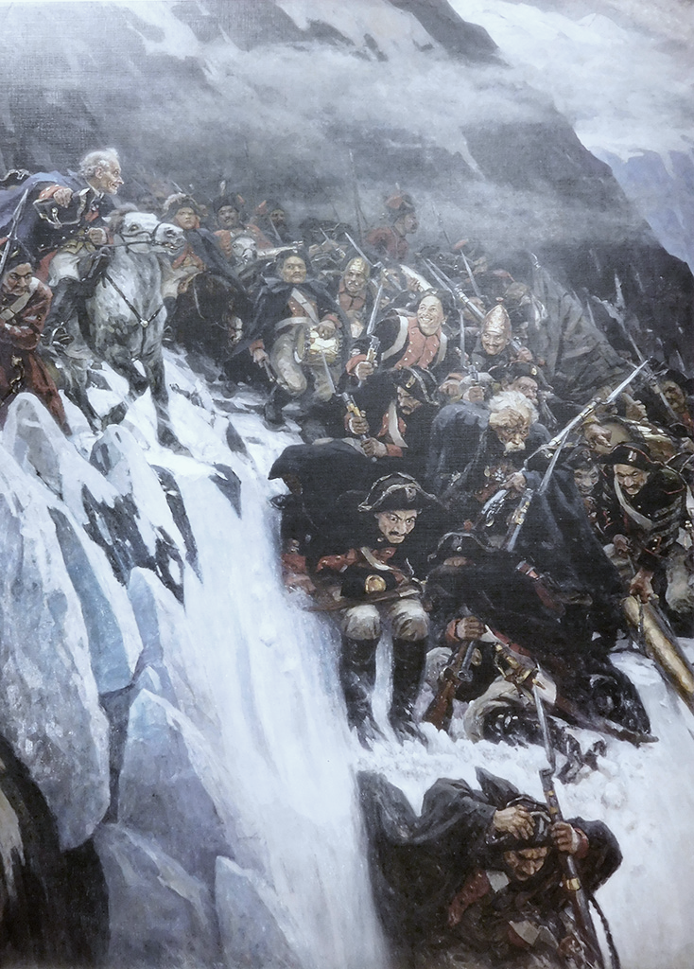

*В. И. Суриков. Переход Суворова через Альпы.*